Aktion „Depotkunst ans Licht“
Seit März 2017 läuft die Initiative „Ein Kunsthaus für Jena“, die auf große Resonanz in der Bevölkerung stößt.
Ziel der Initiative ist es, die Gelegenheit zu nutzen, welche die Neubebauung des Eichplatzes in den nächsten Jahren bietet. Dort könnten endlich geeignete Ausstellungsflächen entstehen, die von der Kunstsammlung der Stadt so dringend benötigt werden. Wir wollen den Weg ebnen für ein Kunsthaus auf dem Eichplatz, konzipiert als öffentlicher Raum, der alle gesellschaftlichen Gruppen der Stadt zur friedlichen Begegnung und zum kreativen gesellschaftlichen Disput einlädt.

Um dieses Ziel zu erreichen, haben wir im August 2017 einen Förderverein gegründet. Und nun planen wir für Mai / Juni 2018 eine interessante Veranstaltungsreihe, zu der wir Sie gern einladen laden möchten.

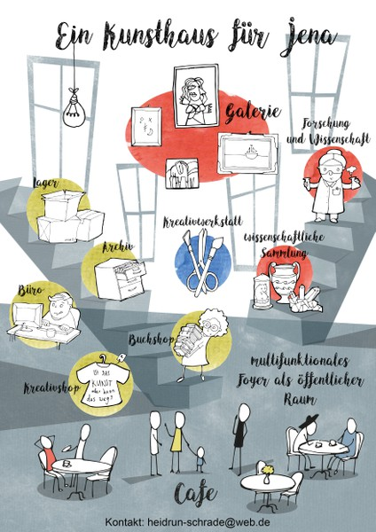 | Der Förderverein  Ein KUNSTHAUS für JENA präsentiert:  „Depotkunst ans Licht“  Von der Schöpferkraft des Menschen  Bürger für Kunst – Kunst für Bürger  ........................  Mai  Auftakt mit Ausstellung von Werken aus dem Depot in der Stadtkirche  Mai / Juni  Depotkunst im Schaufenster entdecken  Ausstellung von Kopien in verschiedenen Läden und Lokalen der Stadt  Juni  Abschlussausstellung im Trafo  Regionale Künstler lassen sich von Depotkunst inspirieren
Mit der Aktion „Depotkunst ans Licht“ wollen wir das Bewusstsein der Stadtgesellschaft dafür schärfen, dass Jena im Besitz von kostbaren Kunstschätzen ist, die nicht im Depot verbleiben, sondern der Öffentlichkeit zugänglich gemacht werden sollten.
Außerdem wollen wir einen kleinen Vorgeschmack darauf schaffen, wie Kunst die Stadtbevölkerung weiter ins Gespräch bringen kann und den kreativen Austausch zu Themen unserer Zeit befördert.

Die drei Teile der Aktion werden von begleitenden Veranstaltungen wie Lesungen, Vorträgen und Konzerten umrahmt. So konnten wir z.B. schon Prof. Wolfgang Ullrich gewinnen, der einen Vortrag zum Thema Kreativität halten wird.

Für die Schaufensteraktion wollen wir Musiker, Maler, Grafiker und Texter verschiedenster Altersstufen gewinnen, die sich von den gezeigten Werkkopien inspirieren lassen und vor Ort bei einer kleinen Vernissage in einen kreativen Dialog mit den Werken treten.

Für die Abschlussausstellung im Juni in der Trafostation möchten wir regionale Künstler einladen, die Werke aus der Kunstsammlung als Quelle der eigenen schöpferischen Tätigkeit zu nutzen.

Noch stehen wir mit unserer Idee ziemlich am Anfang der Planung und wir hoffen auf Ihre Unterstützung bei der Konkretisierung dieses Vorhabens.

Wenn Sie als Besitzer eines Ladens oder Lokals im Stadtzentrum, als Verein, als bildende Künstler, Autoren oder Musiker Interesse bekommen haben, sich an unserer Aktion zu beteiligen, dann nehmen Sie mit uns Kontakt auf.

Wir würden uns sehr freuen, wenn Sie das Anliegen unseres Fördervereins durch Ihre Mitarbeit unterstützen.

Nun sind wir gespannt auf Ihre Rückmeldungen, Anregungen und Ideen.

Mit freundlichen Grüßen
Heidrun Schrade Stand: Jan. 2018
.....................................................................................................................................
Ausführliche Infos auf unserer Web-Seite: https://ein-kunsthaus-fuer-jena.de/
Kontakt: heidrun-schrade@web.de

